★★☆☆☆
題組：Contest Volumes
題號：10820: Send a Table
解題者：林俊儒
解題日期：2021年4月9日
題意：
給定整數 N，變數 x、y，1 ≤ x ≤ N，1 ≤ y ≤ N，計算數對 ( x, y ) 當中，x 和 y 互質的數對有幾個。另注意 1 ≤ N ≤ 50000 。
題意範例：
2 → 3
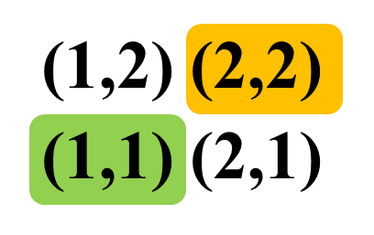

黃色為非互質，因此共3組

5 → 19
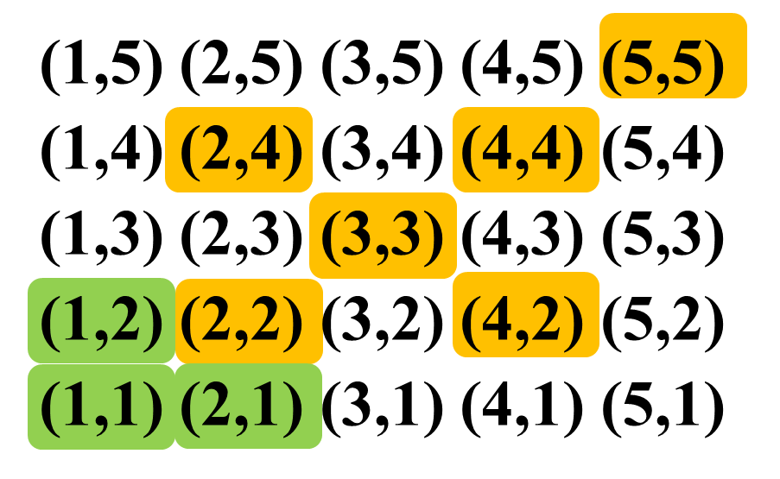

黃色為非互質，因此共19組

解法與解法範例：
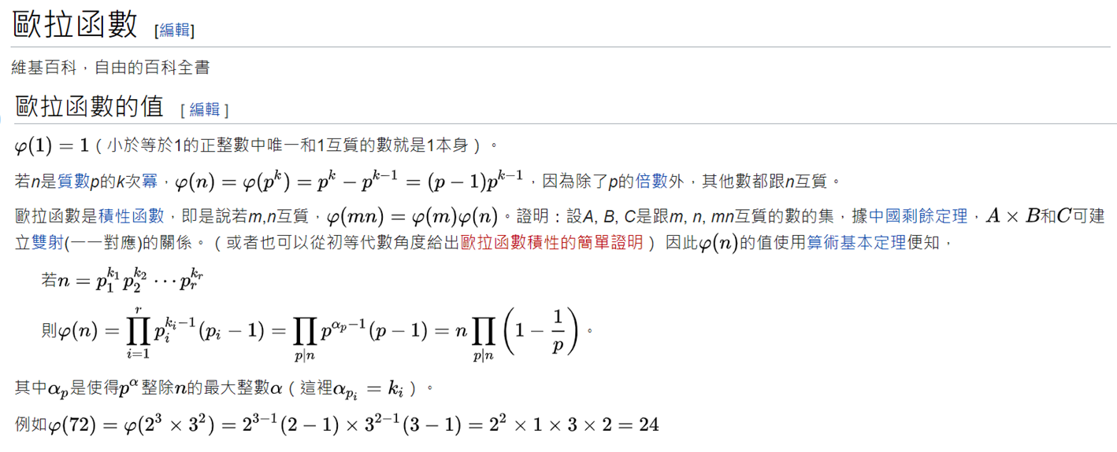
本題會使用到尤拉公式

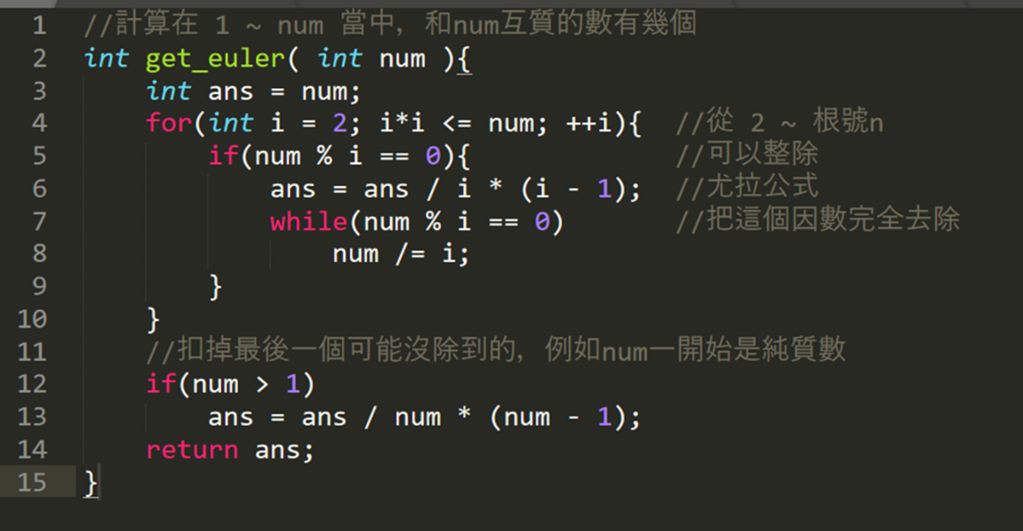
尤拉公式的程式實作:
依序求出各數字帶入尤拉公式後的解，再累加。另可從圖中發現，對角線的另一邊，尤拉解的答案是一樣的。所以只要累加一邊，乘以二，再減掉重複的 1 即可。
以N=6為例，累加 1 ~ 6 尤拉公式1~6的解 ( 1+1+2+2+4+2 = 12)，
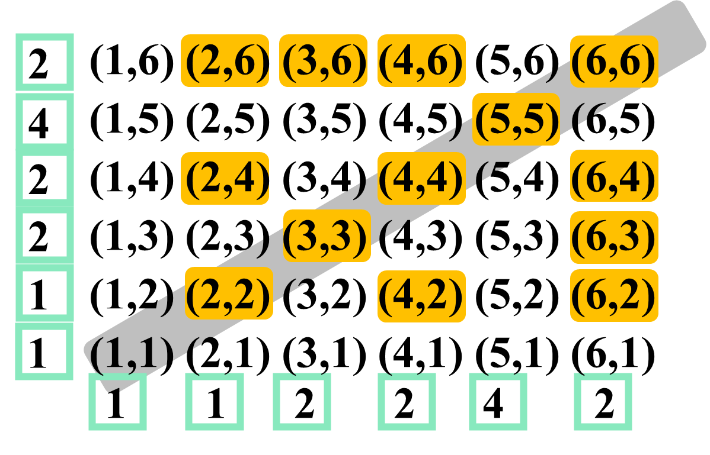
乘 2 再 -1 ( 12 x 2 - 1 = 23) ，即為答案 23。

討論：
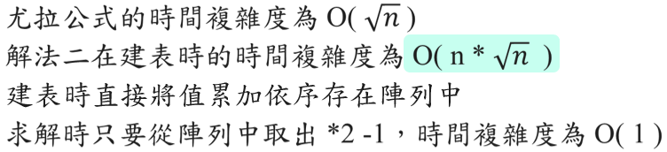

程式：
無

